Муниципальное бюджетное учреждение культуры
«Центральная библиотечная система» НГО
Отдел информационно-библиографического обслуживания

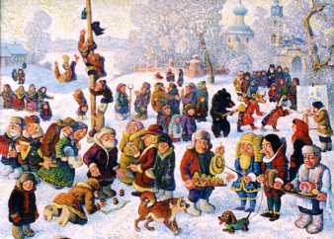
Народные православные праздники

Рекомендательно-библиографический обзор

Находка
2018
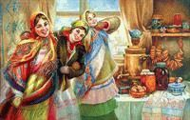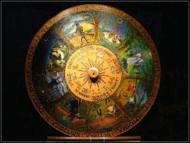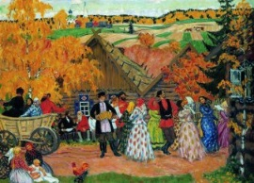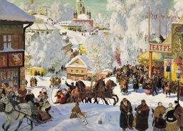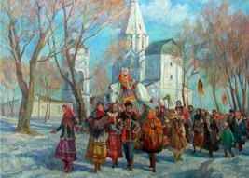
Хриенко, И. Б. Народные православные праздники: рекомендательно-библиографический обзор/ МБУК «ЦБС» НГО; сост. И. Б. Хриенко. – Находка, 2018. – 16с.

СОДЕРЖАНИЕ

I. | КНИГИ | 3
II. | СТАТЬИ | 6
III. | СЦЕНАРИИ ФОЛЬКЛОРНЫХ ПРАЗДНИКОВ | 7
3.1 | СЦЕНАРИИ РАЗНЫХ ПРАЗДНИКОВ | 7
3.2 | ЗИМНИЕ ПРАЗДНИКИ | 8
3.3 | РОЖДЕСТВО. СВЯТКИ. | 9
3.4 | МАСЛЕНИЦА | 10
3.5 | ВЕСНА. ПАСХА | 12
3.6 | ЛЕТНИЕ ПРАЗДНИКИ | 14
3.7 | ОСЕННИЕ ПРАЗДНИКИ | 16
3.8 | НАРОДНЫЕ ХУДОЖЕСТВЕННЫЕ ПРОМЫСЛЫ | 17

I. КНИГИ
1. Большая книга Рождества/ сост. Н. Будур и И. Панкеев.- М.: Олма-Пресс, 2000.- 864 с.
Хранение: ЦДЮБ, БК «Семья»
2. Бондаренко, Э.О. Праздники христианской Руси: русский народный православный календарь/ Э. О. Бондаренко. – Калининград: Кн. изд-во, 1993. – 414 с.
Хранение: ОИБО
3. Дзюба, П.П. Пасха Красная/ П.П.Дзюба.- Ростов-на-Дону: Феникс, 2006.- 205 с..-(Сердце отдаю детям)
ПАСХА КРАСНАЯ - СЦЕНАРИИ
Хранение: ЦДЮБ
4. Громова, И.А. Православные и народные праздники/ И. А. Громова.- М.: Дрофа-Плюс, 2005.- 352с..-(Для дома и семьи)
ПРАВОСЛАВНЫЕ ПРАЗДНИКИ - НАРОДНЫЕ ПРАЗДНИКИ
Хранение: ЦГБ, Библиотека №14
5. Клиентов, А.Е. Народные промыслы/ А. Е. Клиентов; худ. А. М. Саморезов. – М.: Белый Город, 2009. - 47с.: ил..-(История России)
НАРОДНЫЕ ПРОМЫСЛЫ
Хранение: Библиотека №10
6. Клиентов, А.Е. Народные промыслы: для средн. шк. возраста/ А. Е. Клиентов. – М.: Белый Город, 2002. - 48 с.: ил..-(История России)
Народные промыслы
Хранение: ЦДЮБ, БК «Семья», Библиотека №14, №15.
7. Коринфский, А. Народная Русь: сказания, поверия, обычаи и пословицы русского народа/ А.Коринфский.- М.: Белый Город, 2007.- 591с.: ил.
СКАЗАНИЯ РУССКОГО НАРОДА - ПОВЕРИЯ РУССКОГО НАРОДА - ОБЫЧАИ РУССКОГО НАРОДА
8. Короткова, М.В. Путешествие в историю русского быта/ М. В. Короткова.- М.: Дрофа, 2003.- 256с.: илл.
ИСТОРИЯ - РУССКИЙ БЫТ
Хранение: Библиотека №4
9. Короткова, М.В. Традиции русского быта: энциклопедия/ М. В. Короткова. - М.: Дрофа-Плюс, 2008.- 319 с.: ил..-(Исторический альбом)
РУССКИЙ БЫТ - ТРАДИЦИИ РУССКОГО НАРОДА
Хранение: ЦДЮБ
10. Круглый год: Русский земледельческий календарь/ Сост., вступ. ст. А. Ф. Некрыловой. – М.: Правда, 1989.- 494 с.
Народные приметы-Загадки-Пословицы-Поговорки-Игры-Гадания
Хранение: ЦГБ, ЦДЮБ, БК Зелёный мир, Библиотека №14.
11. Кузина, Т.Ф. Занимательная педагогика народов России: Советы, игры, обряды/ Т. Ф. Кузина, Г. И. Батурина.- М.: Школьная пресса, 2001.- 144 с..-(Воспитание школьников)
ПЕДАГОГИКА - НАРОДЫ РОССИИ - ОБРЯДЫ - ИГРЫ
Хранение: Библиотека №14
12. Маленькие чудеса: Сборник очерков о русском народном искусстве/ Сост. Н. В. Тарановская. – Л.: Дет. лит., 1981.- 208 с.: ил.
НАРОДНЫЕ ПРОМЫСЛЫ - РУССКОЕ НАРОДНОЕ ИСКУССТВО - ФИЛИМОНОВСКАЯ ИГРУШКА - КРУЖЕВО КОСТЯНОЕ - СКОПИНСКИЕ ГОНЧАРЫ - АБАШЕВСКИЕ СВИСТУЛЬКИ
Хранение: ЦГБ, ЦДЮБ, Бк Зелёный мир, БК Семья, Библиотеки №4, №9, №10, №14, №15
13. Народы мира /Е. А. Аверина, М. М. Бронштейн, С. В. Горячкин и др.; сост. А. В. Волкова; худ. Ю. Г. Алутина, М. О. Дмитриев и др..- М.: Росмэн-Пресс, 2012.- 96с.: ил..-(Детская энциклопедия РОСМЭН)
Хранение: ЦДЮБ, Библиотеки №14, №23
14. Панкеев, И. Круг земного бытия: обычаи, обряды, молитвы/ И. Панкеев, Е. Рассолова.- М.: ТЕРРА, 1997.- 335 с..-(Русский дом)
НАРОДНЫЕ ОБРЯДЫ - ЦЕРКОВНЫЕ ОБРЯДЫ
Хранение: Библиотека №9
15. Панюшкин, В. Код Горыныча: что можно узнать о русском народе из сказок/ В. Панюшкин. – 2-е изд. – М.: Альпина Паблишерз, 2010.- 143с.
Хранение: БК Семья
16. По фольклорным островам/ Ред.-сост. Л. И. Жук. – М.: «Красико-Принт», 2005. – 128 с. – (Праздник в школе)
Хранение: Библиотека №14
17. Праздничные традиции и обряды/ сост. С. Прошельцева.- Нижний Новгород: Газетный мир, 2012.- 159 . (Полезная книга)
ДЕНЬ РОЖДЕНИЯ - КРЕСТИНЫ - НОВОСЕЛЬЕ - ПРОВОДЫ В АРМИЮ - МАСЛЕННИЦА - КРАСНАЯ ГОРКА - ТРОИЦА - ИВАНА КУПАЛА
Хранение: Библиотека №9
18. Рождество: Стихи, песни, загадки, пословицы/ Сост. И. Ф. Скороходова; Худ. О. Ю. Горбушин.- М.: Самовар, 2002.- 48 с.: илл..-(Любимые праздники малышам)
Хранение: БК Семья , Библиотека 14
19. Рождество и Пасха в детской литературе/ Сост. В. Н. Бредихина.- М.: АСТ, Астрель, 2003.- 191 с.: ил.-(Любимое чтение)
Хранение: ЦДЮБ, Библиотека №14
20. Русский народ: его обычаи, обряды, предания, суеверия и поэзия/ собр. М. Забылиным.- М.: ТЕРРА, Книжная лавка-РТР
Кн.1.- 1996.- 320с. (Русский дом)
21. Русский народ: его обычаи, обряды, предания, суеверия и поэзия/ собр. М. Забылиным. – М.: ТЕРРА, Книжная лавка- РТР
Кн.2.- 1996.- 192с. (Русский дом)
22. Русский фольклор: песни, сказки, былины, прибаутки, загадки, игры, гадания, сценки, причитания, пословицы и присловья/ Сост. и примеч. В. Аникина. – М.: Худ. лит, 1985. – 366 с. – (Классики и современники)
ФОЛЬКЛОР РУССКИЙ - ЗАГАДКИ - СКАЗКИ РУССКИЕ - БЫЛИНЫ - ПРИБАУТКИ - ПЕСНИ - ПЕСНИ НАРОДНЫЕ РУССКИЕ - ГАДАНИЯ - ИГРЫ - ПРИЧИТАНИЯ - ПОСЛОВИЦЫ И ПОГОВОРКИ РУССКИЕ
Хранение: ЦГБ, ЦДЮБ, БК Зелёный мир, БК Семья, Библиотеки №4, №9, №14, №15
23. Русский народный календарь: обычаи, поверья, приметы на каждый день/ авт.-сост. Н. В. Белов.- Минск: Харвест, 2011.- 383с.
РУССКИЙ НАРОДНЫЙ КАЛЕНДАРЬ - ОБЫЧАИ - ПОВЕРЬЯ - ПРИМЕТЫ
Хранение: Библиотека №10
24. Синова, И. В. Народы России. История и культура, обычаи и традиции: справочник школьника/ И. В. Синова. – СПб.: Литера, 2010.- 96с.: ил..- (Моя Родина-Россия)
НАРОДЫ РОССИИ ИСТОРИЯ, КУЛЬТУРА, ОБЫЧАИ, ТРАДИЦИИ СПРАВОЧНИК
Хранение: БК «Семья»
25. Сценарии православных праздников. Кн.1/ Сост. А. В. Соколов. – М.: Школьная пресса, 2004. – 96 с. – ("Воспитание школьников. Библиотека журнала". Вып.41)
26. Сценарии православных праздников. Кн.2/ Сост. А. В. Соколов.- М.: Школьная пресса, 2004.- 80 с..-("Воспитание школьников. Библиотека журнала". Вып.58)
27. Сценарии православных праздников. Кн.4. / сост. А. В. Соколов.- М.: Школьная Пресса.-(Воспитание школьников.Б-ка журнала:вып.76). – М.: Школьная пресса. – 2006.- 96с.
Хранение: Библиотека №14
28. Терещенко, А.В. Русский народ. Народные игры и забавы: полная иллюстрированная энциклопедия/ А. В. Терещенко. – М.: ЭКСМО, 2005.- 256с.: ил.
29. Усов, В. В. Русский народный православный календарь: в 2-х тт. Т.1. – М.: Изд. Дом МСП, 1997.
30. Усов, В. В. Русский народный православный календарь: в 2-х тт. Т.2. – М.: Изд. Дом МСП, 1997.
Хранение: ОИБО (Отдел Информационно-библиографического обслуживания)
31. Фетисова, Л.Е. Традиционный восточнославянский фольклор на юге Дальневого Востока (вторая половина XIX начало XXв.): адаптационный аспект [Текст]/ Л.Е.Фетисова, Г. Г. Ермак, М. Б. Сердюк. – Владивосток: Дальнаука, 2004. – 192с.
Хранение: ГБМ
32. Фольклор народов России. В 2-х т.: Т.1.– 2-е изд.,стереотип..- М.: Дрофа,Вече, 2003.- 317 с..- (Б-ка отеч. класс. худ. литер)
33. Фольклор народов России. В 2-х т.: Т.2. - 2-е изд.,стереотип. – М.: Дрофа,Вече, 2003. – 303 с.
Хранение: ЦДЮБ
34. Фролова, А.Н. Истоки воспитания у коренных народов северо-востока России/ А. Н. Фролова.- Магадан: КОРДИС, 2002.- 68 с.: ил.
ЭТНОПЕДАГОГИКА - БЫТ - ДЕКОРАТИВНО-ПРИКЛАДНОЕ ИСКУССТВО - ФОЛЬКЛОР - ИГРУШКИ - ИГРЫ - НАРОДЫ СЕВЕРО-ВОСТОКА РОССИИ
Хранение: Библиотека №9
II. СТАТЬИ
1. Артемова, Екатерина Ильинична. Духовно-нравственное воспитание дошкольников / Е. И. Артемова // Дошкольная педагогика. – 2012. – № 7. – С. 28-29
Примеров такого подхода является культурная традиция. Во-первых, она предлагает проверенную веками народную мудрость воспитания и образования. Во-вторых, материал предлагаемый детям, уже пропитан духовностью и нравственностью. В занятиях, беседах на основе картинок чувствуется нехватка соприкосновения с предметами старины. Так родилась идея создания музейных уголков в групповых помещениях и создания мини-музея "Русская изба", где все экспонаты могли бы демонстрироваться в действии, использоваться на занятиях, а также в ходе фольклорных праздниках, досугов и театральных представлениях. Народная игрушка во все времена занимала важное место в народной культуре. Игрушки мастерили в каждой семье. Изготовление куклы из ниток.
2. Божок А. Л. Использование социокультурных технологий для приобщения школьников к фольклорным традициям/ А. Л. Божок // Начальная школа. – 2013. – № 11. – С. 85-89
В школе № 1 г. Тамбова создан кружок "Народное творчество". Показано, как в рамках кружка происходит приобщение к фольклорным традициям. Приводятся примеры социо- и культуротворческих технологий, а также сценарий праздника "Русская ярмарка".
3. Государственная поддержка народной культуры //Справочник руководителя учреждения культуры. – 2006. – N12. – С.44-49.
4. Карпушина Л. П. Этнокультурное образование в ходе проведения фольклорных праздников / Л. П. Карпушина, Н. Г. Дудко (Введено оглавление) // Начальная школа. –2013. - № 7. - С. 96-102
Рассматривается проблема этнокультурного образования младших школьников, ориентированность его на формирование патриотизма, этнокультурной осведомленности, этнической толерантности. Предлагается сценарий фольклорного праздника "Как на нашей улице" для учащихся 1-го класса, который может быть проведен с участием родителей.
5. Копеина, Лейла Васильевна. "Радуга дружбы"/ Л. В. Копеина // Современная библиотека. – 2015. – № 4. – С. 70-73
Проведение детскими библиотеками г. Братска этнокультурной акции "Неделя национальных культур".
6. Марко Г. А. Фольклорный праздник "Посиделки": II-III классы / Г. А. Марко, И. Ф. Потапов // Начальная школа. - 2013. - № 7. - С. 82-85
Сценарий фольклорного праздника для учеников 2-3-х классов. (Из опыта работы учителей).
7. Позина, Наталья. Толика оптического обмана: Удэгейский фольклор в творчестве советских писателей/Наталья Позина//Словесница Искусств. – 2016. – N1. – С.108-110. (ГБМ)
III. СЦЕНАРИИ ФОЛЬКЛОРНЫХ ПРАЗДНИКОВ
3.1 СЦЕНАРИИ РАЗНЫХ ПРАЗДНИКОВ
1. Глухова, К. Знаем, знаем про обычай!: развлечение в народном стиле для детей старшей и подготовительной групп детского сада/К. Глухова. //Сценарии и репертуар. – 2011. – N 16. – С. 24-31.
Сценарии для детей
2. Голованёва, Р. Гуляй, люди, веселей - самовару юбилей: сценарий театрализованного представления деревенских посиделок /Р. Голованёва.//Сценарии и репертуар. – 2012. – N6. – С. 41-47.
Сценарий театрализованного представления, посвященного народным традициям русского чаепития.
3. Голубева, С. Расскажи мне, бабушка, о русском рушнике: Сценарий открытого урока для школьников начальных и средних классов/С. Голубева. //Сценарии и репертуар. - 2017. – N22. - С. 3 - 7.
Сценарии для детей. Одежда русская
4. Дидковская, А. Знакомство с нечистой силой: сценарий фестиваля со сказочными заклятиями, посвященный фольклорным образам нечистой силы/А. Дидковская. //Сценарии и репертуар. – 2014. – № 11. – С. 2-32.
5. Жирнова, Н. Праздник частушки и не только: сценарий праздника народного творчества //Сценарии и репертуар. – 2014. – N18. – С.16 - 32.
6. Иванова, Е. Т. На самоварный час приглашаем вас! / Е. Т. Иванова // Чем развлечь гостей. – 2016. – № 10. – С. 48-51
Сценарий фольклорных посиделок, посвященных самовару и чаепитию.
7. Ивашина, В. Дороже золота, дороже жемчугов: театрализованный экскурс в историю/В. Ивашина. //Сценарии и репертуар. – 2014. – № 3. – С. 3-13.
Познавательный урок, в ходе которого рассказывается о некоторых пряностях и тайне их появления на нашем столе.
8. Приглашение к чаю: сценарий театрализованного представления. //Сценарии и репертуар. – 2014. – №3. – С. 47-65.
9. Кондратьева, Е. С пылу, с жару: сценарий праздника-игры, посвященного русской каше/Е. Кондратьева //Сценарии и репертуар. – 2012. – N 4. – С. 18-23.
10. Кочнева, Е. В гостях у печки: игровая театрализованная программа для школьников начальных классов/Е. Кочнева, М. Канева //Чем развлечь гостей. – 2014. – № 3. – С. 29-35.
11. Лекомцева, А. Печки-лавочки: игровая программа/А. Лекомцева. //Чем развлечь гостей. - 2014. - N10. - С.27 – 33.
12. Молчанова, В. Рады гостям, как добрым вестям: сценарий фольклорного тематического вечера "Русские посиделки"/В. Молчанова. //Сценарии и репертуар. – 2011. – N16. – С. 14-23.
13. Пашнина, В. Луковое подворье: Фольклорная игровая программа для детей/Вера Пашнина. //Сценарии и репертуар. – 2017. – N22. - С.24 - 33.
14. Пашнина, В. Золотые ворота: фольклорная конкурсно-игровая программа для детей 10-12 лет/В. Пашнина. //Сценарии и репертуар. – 2011. – N 16. – С. 3-13.
15. Пашнина В. У нас нынче суботея!: фольклорное представление / В. Пашнина // Сценарии и репертуар. - 2012. - № 18. - С. 58-69
Сценарий театрализованного фольклорного представления с русскими народными играми и забавами.
16. Сурженко, Н. А картошка - объеденье, всем гостям на удивленье: игровая программа для детей младшего возраста/Н. Сурженко. //Сценарии и репертуар. – 2014.– № 3. – С. 42-46.
17. Тарасова Т. Не красна изба углами: сценарий вечера русской старины / Т. Тарасова // Сценарии и репертуар. – 2012. – № 6. – С. 58-65
Сценарий праздника русской печи.
18. Тихомиров, В. Вспомним русские обычаи: сценарий праздника для учеников средней школы /В. Тихомиров. //Сценарии и репертуар. – 2014. – № 3. – С. 14-28.
19. Харламова, Т. Сказ про кашу – матушку нашу: сценарий праздника для детей 7- 9 лет /Т. Харламова. //Сценарии и репертуар. – 2014. – №3. - С. 36-41.
20. Юрченко, И. В. День-то сегодня непростой: сценарий театрализованного обрядового действа/И. В. Юрченко и др.//Сценарии и репертуар. – 2017. – N22. – С.17 - 23.
21. Кочнева, Евгения. В гостях у Печки: игровая театрализованная программа с Печкой, у Печки и вокруг Печки / Е. Кочнева, М. Канева // Чем развлечь гостей. – 2013. – № 10. – С. 26-28
Авторы предлагают цикл программ "У Печки" на различные темы - фольклор, современный быт и традиции, кулинарные поединки, песенные и танцевальные конкурсы.
22. Янович, Галина Васильевна. Изба-избушка: фольклорная игра-соревнование / Г. В. Янович // Чем развлечь гостей. – 2012. – № 8. – С. 25-27
Сценарий игры в жанре русского фольклора. Участникам игры будут разгадывать загадки, вспоминать русские пословицы и поговорки.
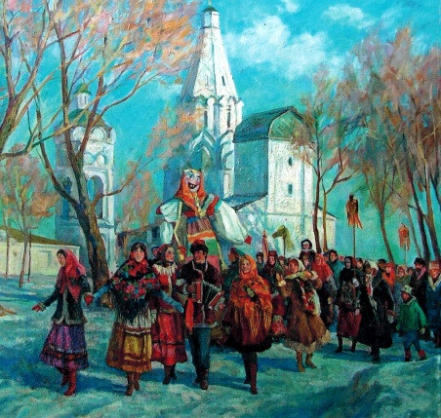

3. 2 ЗИМНИЕ ПРАЗДНИКИ
23. Душевина, О. А. Кто грамоте горазд, тому не пропасть: театрализованный праздник с викториной и кроссвордом ко Дню знаний / О. А. Душевина //Читаем, учимся, играем. – 2017. – N6. – С.76 - 80.
День Наума Грамотника. День пророка Наума можно считать уникальным, ведь он посвящен не наблюдениям за погодными явлениями, верованиям и земледельческим работам, что составляет содержание большинства дат, отмеченных народным календарем. Тема Наумова дня – образование, учение, грамота. В былые времена с этого дня в селах, деревнях и небольших городках детей начинали грамоте учить. С одной стороны, это было наиболее удобное время для овладения азами счета и чтения крестьянину – урожай собран, подростковой и детской работы в доме практически нет, на улице морозно, целыми днями приходится сидеть в доме, где душно, тесно, вечно кому-нибудь под руку попадаешь. А грамотный человек нужен в каждой семье. С другой стороны, приурочили начало занятий именно к первому дню декабря (по старому стилю), потому что покровителя дня (святого Наума) народные «языковеды» напрямую связали с учением.
24. Зайкова Ю. С. Февраль-бокогрей, верни солнышко скорей / Ю. С. Зайкова, Г. А. Зайкова // Читаем, учимся, играем. - 2017. - Вып. 2. - С. 108-111
Сценарий фольклорных посиделок о последнем зимнем месяце - феврале.
Наум - грамотник: сценарий вечёрки// Сценарии и репертуар. – 2011. – N 17. – С. 85-95.
Фомина, Е.А. Весёлая азбука: игровая программа ко дню Наума Грамотника /Е. А. Фомина. //Читаем, учимся, играем. – 2009. – N9. – С.56 - 60.
3.3 РОЖДЕСТВО. СВЯТКИ.
25. Васильев День: сценарий святочной вечёрки. //Сценарии и репертуар. – 2011. – N17. – С. 36-51.
26. Дейкина, Т. А. Фольклорный праздник для детей среднего и старшего дошкольного возраста "Гуляют ребятки в Рождественские Святки": художественно-эстетическое развитие / Т. А. Дейкина // Дошкольная педагогика. - 2015. - № 10. - С. 30-33
Сценарий проведения фольклорного праздника для детей среднего и старшего дошкольного возраста.
27. Ермолаева, Ю. Когда настанут Святки: святочные посиделки/Ю. Ермолаева //Чем развлечь гостей. – 2012. – N 10. – С. 46-54.
28. Зольникова, Н. Царь Ирод: вертепное представление/Н. Зольникова. //Чем развлечь гостей. - 2013.- № 10. - С. 13-14.
29. Ивашина В. Настали святки, то-то радость: фольклорные посиделки / В. Ивашина // Сценарии и репертуар. - 2016. - № 13. - С. 37-47
Сценарий фольклорного праздника, посвященного Святкам.
30. Ивашина, В. В. Погадаем, всё узнаем: Сценарий фольклорных посиделок с игровой программой для учащихся 6 - 8 классов, посвящённых Святкам/В. В. Ивашина. //Читаем, учимся, играем. – 2016. – № 12. – С. 92-95.
Сценарий фольклорных посиделок, посвящённых Святкам.
31. Ивашина В. Таинственным трепетом горят зеркала: фольклорные посиделки / В. Ивашина // Сценарии и репертуар. – 2017. – № 22. – С. 8-16
Сценарий театрализованного мероприятия для детей среднего и старшего школьного возраста, посвященного Святкам.
32. Копылова, М. Святочная пьеска в четырех картинах для кукольного театра/ М. Копылова, А. Копылов. //Сценарии и репертуар. – 2009 . – N23. – С. 7-12.
33. Котвицкая Т. Волшебство Рождественской звезды: игровая программа с элементами святочного фольклора / Т. Котвицкая // Сценарии и репертуар. - 2011. - № 21. - С. 3-10
Сценарий театрализованной игровой программы празднования Рождества.
34. Малкова О. А. Пришла Коляда – отворяй ворота: рассказ о традициях старого славянского праздника с включением игр для 5-7-х классов/О. А. Малкова. //Читаем, учимся, играем. – 2016. – № 10. - С. 109-111.
Святки
35. Ревнёва, С. Снег, снежок, укажи, где женишок!: сценарий святочных посиделок/С. Ревнёва //Сценарии и репертуар. – 2014. – № 13. – С.28-34.
36. Рыбинцева, Л. Посиделки на Святки: театрализованная игровая программа/Л. Рыбинцева. //Сценарии и репертуар. – 2013. – № 20. – С. 5-83.
37. Рыбинцева Л. Раз в Крещенский вечерок: театрализованная игровая программа посиделок на Святки / Л. Рыбинцева // Сценарии и репертуар. – 2014. – № 13. – С. 17-27
Сценарий фольклорной игровой программы святочных посиделок.
38. Харитонова О. Раз в Крещенский вечерок: сценарий святочных гаданий / О. Харитонова // Сценарии и репертуар. – 2016. – № 18. - С. 45-51
Сценарий театрализованного фольклорного представления.
39. Худякова, Л. Забавы у русской печки: Рождественские посиделки для младших школьников/Л. Худякова. // Чем развлечь гостей. – 2009. – N 10. – С. 32-34.
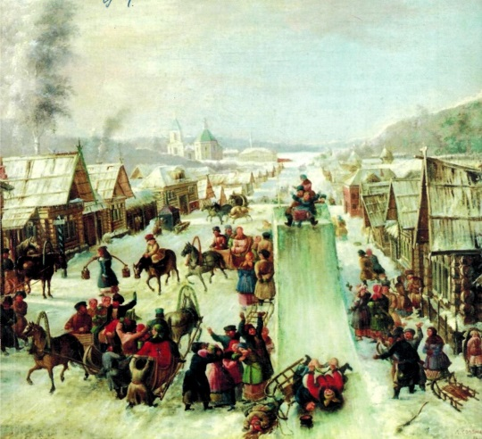

3.4 МАСЛЕНИЦА
40. Барсукова И. Мельница-Солнце: сценарий театрализованного представления проводов Масленицы / И. Барсукова // Сценарии и репертуар. - 2017. - № 24. - С. 68-91
Аннотация: Сценарий театрализованной фольклорной концертной программы, посвященной празднованию Масленой недели.
41. Гимонова Е. М. Жить по мудрости народной/ Е. М. Гимонова // Читаем, учимся, играем. - 2015. - № 12. - С. 57-62
Мероприятие, посвящённое пословицам, поговоркам и народному празднику Масленице.
42. Давыдова, М. Как крылатый, мохнатый да масленый Весну встречали: Сценарий праздника Масленица/М. Давыдова//Сценарии и репертуар. – 2009.- N 24. - С. 46-54.
43. Дворцова, Е. Настал и ее черед: Народное уличное гуляние на Масленицу/Е. Дворцова. //Сценарии и репертуар. 2009 .-N 24. - С. 31-45.
44. Дорожкина Н. И. В гости Масленка зовет / Н. И. Дорожкина // Читаем, учимся, играем. - 2012. - № 12. - С. 94-96, 3-я с. обл.
45. Ерохина, О.А. Масленка-непоседа: праздник/О.А. Ерохина. //Чем развлечь гостей. - 2013.-№ 12. - С. 14-16.
Сценарий фольклорного праздника, посвященного проводам зимы.
46. Жирнова Н. Как Рукодельница с Ленивицей гостей встречали: театрализованное представление на Масленицу / Н. Жирнова // Сценарии и репертуар. - 2017. - № 24. - С. 24-57
Сценарий театрализованной фольклорной конкурсно-игровой программы для детей младшего и среднего школьного возраста, посвященной Масленице.
47. Захарова, А. Наша Масленица: сценарий мини-КВН для двух команд/ A. Захарова// Сценарии и репертуар. - 2015. - № 24. - С. 27 - 32
48. Ивашина В. В. Провожаем зиму! / В. В. Ивашина // Читаем, учимся, играем. - 2014. - № 11. - С. 105-108
Фольклорное мероприятие, посвящённое празднованию Масленицы.
49. Кирилкина, Т. Утехи на Масленой неделе: Сценарий массового праздника для детей/Т. Кирилкина.//Сценарии и репертуар. – 2009. – N 24. - С. 78-85.
50. Мы Масленицу прокатали: Сценарий игровой программы проводов Масленицы. //Сценарии и репертуар. 2009 . - N 24. - С. 86-93
51. Немчинова, Т. Петрушкин балаган: Сценарий театрализованного представления на Масленицу/Т. Немчинова. //Сценарии и репертуар. – 2009 .- N 24. - С. 55-69.
52. Панфилов, В. Блин-оберег: молодежный фолк-дископосиделки с интерактивно-игровым представлением/В. Панфилов //Чем развлечь гостей. 2013. – № 12. - С. 23-37.
Сценарий театрализованного празднования Масленицы для молодежи.
53. Панфилов В. Масленица-FM: шутливо-серьезный игровой сценарий / В. Панфилов // Сценарии и репертуар. - 2015. - № 24. - С. 7-26
Панфилов, Вл. Сударыня Масленица: мысли на тему и режиссерские советы по проведению праздника/ Вл. Панфилов// Сценарии и репертуар. - 2015. - № 24. - С. 57 -
54. Первые гости у тещи: игровая программа на Масленницу //Сценарии и репертуар. - 2011. – N18. - С. 77-81.
55. Песни для масленичных игр и гуляний// Сценарии и репертуар. - 2015. - № 24. - С. 52-56
Стихи для песен к масленичным гуляниям.
56. Сказ о том, как Месяц опару украл, да весне красной придти не давал... : Сценарий театрализованного праздника, посвященного проводам Масленицы/ Автор неизвестен// Сценарии и репертуар. - 2015. - № 24. - С. 43 - 51
57. Скрипнева, В. Живет Масленица семь деньков: Сценарий праздник Масленицы/ В. Скрипнева// Сценарии и репертуар. - 2015. - № 24. - С. 33 - 42
58. Смирнова, Е. В гости к Масленице: театрализованный праздник для детей младшего и среднего возраста/ Е. Смирнова// Сценарии и репертуар. - 2015. - № 24. - С. 2 - 6
59. Суслова, Н. В. Масленица к нам идет!: праздничная программа со сказочными героями для учащихся 5 - 11-х классов/Н.В. Суслова. //Читаем, учимся, играем. – 2018 – N1. - С.61 - 69.
60. Сырная неделя: заклички и частушки для широкой Масленицы // Сценарии и репертуар. - 2017. - № 24. - С. 3-8
Представлены тексты частушек и закличек для празднования Масленицы.
61. Тузова М. Сказ про то, как Степку-Растрепку на Масленице женить хотели, да ничего не вышло: сценарий театрализованного представления / М. Тузова, Ж. Хмелева // Сценарии и репертуар. - 2014. - № 22. - С. 19-31
Сценарий театрализованной фольклорной концертно-конкурсной программы, посвященной празднованию Масленой недели.
62. Шлямнева, Елена. На Масленицу не зевай - гостей встречай!: концерт / Е. Шлямнева // Чем развлечь гостей. - 2012. - № 12. - С. 28-37
Сценарий фольклорного праздника на масленицу. Представлены эскизы костюмов участников.
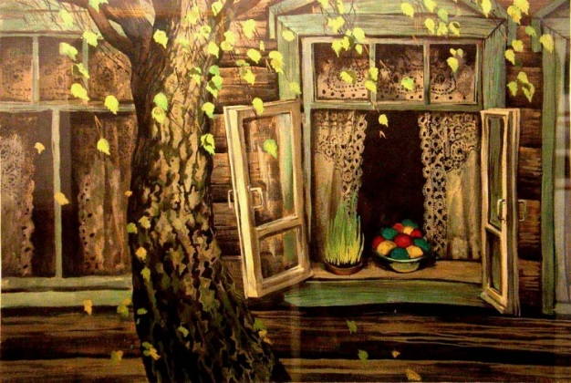
3.5 ВЕСНА. ПАСХА
63. Гуськов Е. Посиделки на Красную горку: сценарий фольклорных посиделок / Е. Гуськов // Сценарии и репертуар. - 2010. - № 23. - С. 47-52
Традиции празднования Красной горки. Сценарий для средней школы.
С давних пор на Руси слово «красный» означало «весенний, цветущий, красивый, радостный». Неудивительно присутствие этого цвета в названии русского праздника Красная горка. Традиционно с этого дня в народе встречали настоящую весну и начинали весенние игры и хороводы. Красной горкой называют первое воскресенье от Пасхи, она завершает течение пасхальной недели и с давних пор имеет множество обрядов и обычаев.
64. Лежнина, К. Это добрых дел начало: пасхальная сказка/К. Лежнина //Сценарии и репертуар. - 2014. – № 13. – С. 35-43.
65. Лобанова Е. Светлое Христово Воскресенье: сценарий фольклорного праздника / Е. Лобанова // Сценарии и репертуар. - 2010. - № 23. - С. 36-46
Сценарий празднования Воскресения Христова.
66. Панфилов В. Горка Красная - распрекрасная!: сценарий обрядово-игрового праздника / В. Панфилов // Сценарии и репертуар. - 2015. - № 16. - С. 13-55
Сценарий театрализованного праздника Красная Горка.
67. Сороки: сценарий вечёрки, посвященной дню весеннего равноденствия. //Сценарии и репертуар. – 2011. – N 17. – С. 52-62.
68. Марья - пустые щи: сценарий вечёрки//Сценарии и репертуар. – 2011. – N 17. – С. 63-71.
14 апреля (1 апреля по старому стилю) – Марья Пустые щи. Церковь посвятила день этот памяти преподобной Марии Египетской, святой, покровительствующей кающимся женщинам. Народное название дня – Пустые щи - произошло оттого, что к этому времени обычно подходили к концу запасы капусты, а значит, в щах не только жира, но и основы-то толком не водилось, о чем говаривали: «Захотел ты в апреле кислых щей!». Капусту в них заменяли всякой весенней зеленью, тут пора подходила щавеля и крапивы.
69. Пашнина, В. Нынче праздник пастушков: фольклорное представление на открытой площадке в честь Егория, заступника скотины/В. Пашнина. //Сценарии и репертуар. – 2011. – N 16. - С. 69-79.
6 мая на Руси справляют Егорьев день – так называется праздник в честь великомученика Георгия, одного из наиболее популярных христианских святых, героя многочисленных сказаний и песен.
В народном сознании сосуществовали два образа святого Георгия: "змееборец - христолюбивый воин" и "хозяин земли и весенней влаги, покровитель скота, распорядитель диких зверей, открывающий весенние скотоводческие и земледельческие работы". Первый образ пришел из церковных источников, а второй сложился на основе языческих представлений о природе плодородия -от верховного бога и Велеса (бога скота). Правильно это или неправильно, судить не будем, важно лишь то, что Георгий для народа - зачинатель весны во всех ее проявлениях: будь то животные или растения.
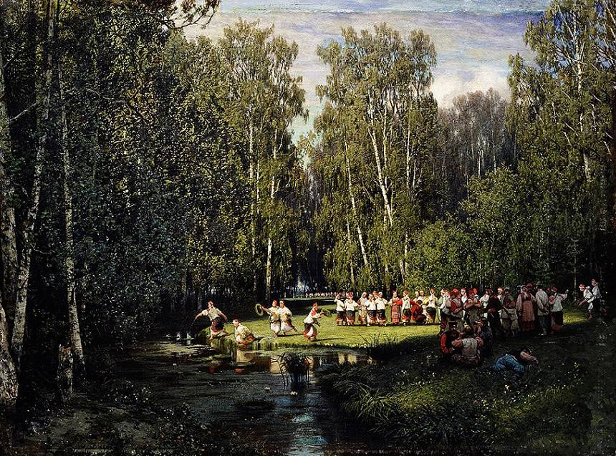
3.6 ЛЕТНИЕ ПРАЗДНИКИ
70. Багрий С. Яблочный Спас: сценарий праздника / С. Багрий, Т. Захарова, О. Бабенко // Сценарии и репертуар. - 2016. - № 18. - С. 90-96
Сценарий театрализованного праздника.
71. Василькова Л. Ждет в гости вас Медовый, Яблочный да Ореховый спас: музыкальная завалинка / Л. Василькова // Сценарии и репертуар. - 2016. - № 13. - С. 11-21
Сценарий театрализованного фольклорного праздника.
72. Вострых Е. Праздник меда: сценарий театрализованного представления для детей / Е. Вострых // Сценарии и репертуар. - 2015. - № 16. - С. 61-96
Сценарий народно-христианского праздника Медовый Спас для детей.
На Руси издревле в августе отмечают три замечательных щедрых праздника, три Спаса (сокращение от слова «Спаситель») — Медовый, Яблочный, Ореховый. В праздновании Спасов тесно переплелись христианские и народные традиции. Спас — это древний праздник земледельческого календаря, приуроченный ко времени созревания зерновых культур, овощей, фруктов и других даров земли. В христианской же традиции каждый Спас – это праздник в честь Спасителя Иисуса Христа. Во всех городах Руси в эти дни проходили ярмарки и выставки лучших сортов меда, яблок, орехов. Частью русской культуры считаются и народные гулянья на Спас.
73. Вострых, Е. Сказка наливного яблочка: сценарий народно-христианского праздника "Яблочный спас" в 4-х действиях (19 августа)/ Е. Вострых //Сценарии и репертуар. – 2014.– № 13. - С. 60-89.
74. Ермаченко, Ирина. Яблочный край / Ирина Ермаченко // Чем развлечь гостей. - 2016. - № 5. - С. 57-60
Сценарий народно-фольклорного летнего фестиваля, посвященный дню Яблочного Спаса.
75. Ложкина Г. Пойдем, девки, во зелену рощу: троицкий обряд кумления / Г. Ложкина // Сценарии и репертуар. – 2016. – № 18. – С. 60-69
Сценарий фольклорной постановки, посвященной старинному обряду кумления и завивания березки. Троица.
76. Мальцева И. Троицыно утро: сценарий фольклорного праздника / И. Мальцева // Сценарии и репертуар. - 2016. - № 18. - С. 52-59
Сценарий театрализованного фольклорного праздника.
77. Пашнина, В. У первого Спаса всего в запасе: фольклорный детский праздник / В. Пашнина // Сценарии и репертуар. - 2017. - № 22. - С. 51-59
Аннотация: Сценарий театрализованного праздника Медового Спаса для детей младшего и среднего школьного возраста.
78. Пашнина В. Ягодный праздник: фольклорная программа для детей / В. Пашнина // Сценарии и репертуар. - 2017. - № 22. - С. 70-84
Сценарий театрализованной фольклорной программы для детей младшего и среднего школьного возраста о лесных ягодах.
79. Солодкин, Я. Левада: сценарий фольклорного праздника / Я. Солодкин // Сценарии и репертуар. – 2016. – № 13. – С. 22-28
Сценарий народного праздника, приуроченного к Дню Святой Троицы.
80. Троицкие обряды: сценарий театрализованного представления // Сценарии и репертуар. - 2016. - № 13. - С. 29-36
Сценарий празднования Дня Святой Троицы.
81. Шанина Л. Петровщина: сценарий театрализованного представления / Л. Шанина, Т. Андреева // Сценарии и репертуар. - 2016. - № 18. - С. 70-75
Сценарий театрализованного фольклорного представления.
Петров день – народно-христианский праздник, отмечаемый 12 июля (29 июня по старому стилю). В этот день в Русской православной церкви совершается память славных и всехвальных первоверховных апостолов Петра и Павла. Петров день – ещё и проводы весны (пролетья). Вероятно, в этот день в языческие времена заканчивался летний свадебный сезон.
ИВАН КУПАЛА
82. День-то сегодня не простой: сценарий театрализованного обрядового действа// Сценарии и репертуар. - 2017. - № 22. - С. 17-23
Сценарий театрализованного праздника Ивана Купала для учащихся старшего школьного возраста.
83. Лакатош, А. Н. Как морского царя заколдовали: представление накануне Ивана Купалы / А. Н. Лакатош // Чем развлечь гостей. - 2011. - № 4. - С. 18-24
Сценарий фольклорного праздника, посвященного дню Ивана Купалы постановки в летнем лагере отдыха.
84. Санникова, И. Н. Чудеса в летнюю ночь: фольклорный праздник [7 июля - Иван Купала (Иванов день)]/И. Н. Санникова. //Читаем, учимся, играем. - 2017. – N4. - С.65 - 70.
Сценарий проведения фольклорного праздника. Театрализованные постановки, игры, викторины для 6 – 8 классов.
85. Юрченко И. Ой, разгорись огонь купальский!: сценарий театрализованного обрядового действа «Иван Купала» / И. Юрченко // Сценарии и репертуар. - 2016. - № 13. - С. 3-10
Сценарий театрализованного фольклорного праздника.
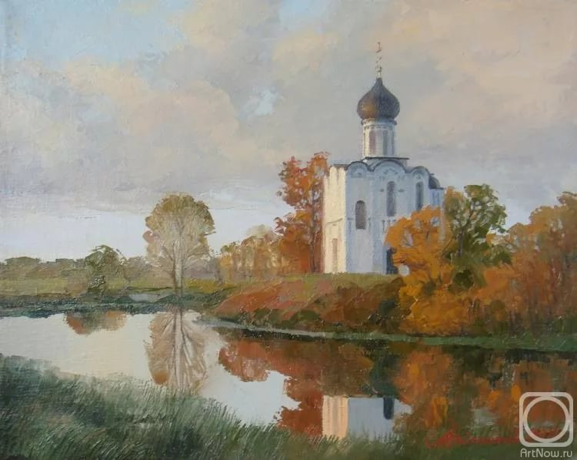
3.7 ОСЕННИЕ ПРАЗДНИКИ
86. Городецкая, В. М. Осенины : фольклорный праздник / В. М. Городецкая // Чем развлечь гостей. - 2015. - № 6. - С. 44-50
Сценарий фольклорного праздника, посвященному традиционным сельским осенним обрядам XVIII века.
87. Еремей - запрягальник: сценарий вечёрки, посвященной покровителю полевых работ // Сценарии и репертуар. – 2011. - N 17. - С. 72-84.
88. Зайкова Г. А. Ноябрю конец - зиме начало / Г. А. Зайкова, Ю. С. Зайкова // Читаем, учимся, играем. - 2015. - № 11. - С. 105-111
Фольклорные посиделки, посвящённые наступлению осени и традициям этого времени года.
89. Зайкова Г. А. И вот октябрь - грязник на дворе/ Г. А. Зайкова, Ю. С. Зайкова // Читаем, учимся, играем. - 2015. - № 10. - С. 104-110
Фольклорные посиделки, посвящённые наступлению осени и традициям этого времени года.
90. Зайкова, Г. А. Семёнов день, или Бабье лето на дворе: фольклорные посиделки для учащихся средних и старших классов/Г. А. Зайкова, Ю. С. Зайкова//Читаем, учимся, играем. - 2015. -№ 7. - С. 101-107, 3-я с. обл.
В простонародии и в отечественных летописях 14 сентября (1 сентября по старому стилю) известно под именем Семенова дня. В церковных праздниках называется еще этот день Семен Летопроводец, по случаю празднества преподобного отца Симеона, первого столпника.
С середины XIV века до 1700 года Семенов день был на Руси большим праздником – с него отсчитывалось начало года.
91. Иванова, Е.Т. На самоварный час приглашаем вас!: фольклорные посиделки/Е.Т.Иванова. //Чем развлечь гостей. – 2016. -N10. - С.48 - 51.
92. Каменева, Т. Прялка и пряха: сценарий покровских посиделок/Т. Каменева //Сценарии и репертуар. - 2012. -N 6. - С. 19-32.
93. Кузьма-Демьян: сценарий вечёрки //Сценарии и репертуар. – 2011. – N17. – С. 25-35.
14 ноября Православная церковь почитает память бессеребряников Космы и Дамиана. На Руси Косму и Дамиана (в обыденном языке Кузьму и Демьяна) почитали с древних времен. Если в канонических житиях святые представлены как врачеватели душевных и телесных недугов, то в народе их чаще представляли «рукомесленниками», которые ни с кого не брали денег за работу.
94. Меркутова, Н. Ярмарочная карусель: сценарий театрализованного представления/ Н. Меркутова.//Сценарии и репертуар. - 2011.-N 16. - С. 91-96.
95. Панфилов, Владислав. Осенины: народный праздник Рождества Пресвятой Богородицы / В. Панфилов // Чем развлечь гостей. – 2012. – № 6. – С. 36-49
Аннотация: Сценарий народного праздника в фольклорном жанре. Даны эскизы костюмов участников.
96. Панфилов, В. Осенины: сценарий народного праздника Рождества Пресвятой Богородицы/В. Панфилов. // Сценарии и репертуар. – 2013. – № 18. – С. 75-96.
97. Ревнёва, С. Раз осенней порой: сценарий музыкально-театрализованной постановки осенних посиделок/С. Ревнёва. //Сценарии и репертуар. - 2011. - N16. - С. 63-68.

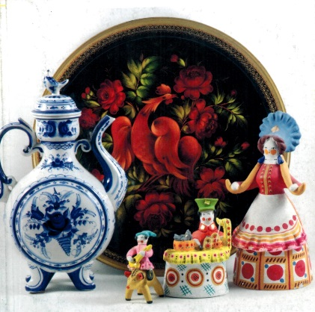
3. 8 НАРОДНЫЕ ХУДОЖЕСТВЕННЫЕ ПРОМЫСЛЫ

98. Голубева, С. Чудеса без волшебства: Сценарий школьного праздника, посвященного русским народным промыслам/С. Голубева. //Сценарии и репертуар. - 2017. - N22. - С.34 - 43.
99. Захарова, Людмила. Праздник русского валенка: конкурсная программа на улице / Л. Захарова // Чем развлечь гостей. - 2013. - № 10. - С. 36-41
Сценарий фольклорного праздника.
100. Захарова, Л. Праздник русской матрешки: конкурсная программа/ Л. Захарова//Чем развлечь гостей. – 2014. – N10. - С.46 - 50.
101. Ковальчук, М. Промысловых дел мастер: сценарий игровой программы для детей/ М. Ковальчук. //Сценарии и репертуар. – 2015. – № 4. – С. 28-34.
102. Кузянин Г. И. Быль о семёновской матрёшке/ Г. И. Кузянин // Читаем, учимся, играем. - 2015. - № 4. - С. 90-97
Сценарий фольклорного праздника.
103. Лыгалова, О.А. Весёлая игрушка из вятской деревушки: театрализованное игровое представление про дымковскую игрушку/О. А. Лыгалова. // Чем развлечь гостей. – 2016. – N12. – C.31 - 38.
104. Медведев, Сергей. Валенки.ru: игровая развлекательная программа / С. Медведев // Чем развлечь гостей. - 2013. - № 11. - С. 34-36
Сценарий игровой развлекательной программы в фольклорном жанре на тему: "Русский валенок".
105. Михайдова, И. Сибирский Валенок и Смоленский Лапоть: Сценарий познавательно-игровой программы/И. Михайлова.//Сценарии и репертуар. - 2017. - N22. - С.44 - 50.
106. Назарова Л. М. Диво дивное, чудо чудное / Л. М. Назарова // Читаем, учимся, играем. - 2014. - № 9. - С. 104-109
Фольклорный праздник, рассказывающий о художественных промыслах.
107. Пашнина В. Продаем лапти за веселье: фольклорный праздник для детей / В. Пашнина // Сценарии и репертуар. - 2010. - № 17. - С. 51-63
Праздник для детей в русских народных традициях о плетении лаптей.
108. Солдатова, А. В гости к нам пришла матрешка: фольклорно-музыкальное представление для детей дошкольного возраста/А. Солдатова. //Сценарии и репертуар. – 2015. – № 4. - С. 3-10.
109. Финогенова, Н. В. Именины русской печки: познавательная сценка/Н. В. Финогенова// Чем развлечь гостей. – 2014. – N10. – С.15 - 17.
110. Шевцова, М. Секрет золотой краски: театрализованное представление о мастерах хохломской традиционной росписи/ М. Шевцова. //Сценарии и репертуар. – 2012. – N3. – С. 62-82.

